太原理工大学网络运行周报
(2010.11.20—11.26)

项 目 | 内 容
网络运行
 | 主干网运行状态 | 正常
 | 校园网运行状态 | 正常
 | 教育网本周流量图 | 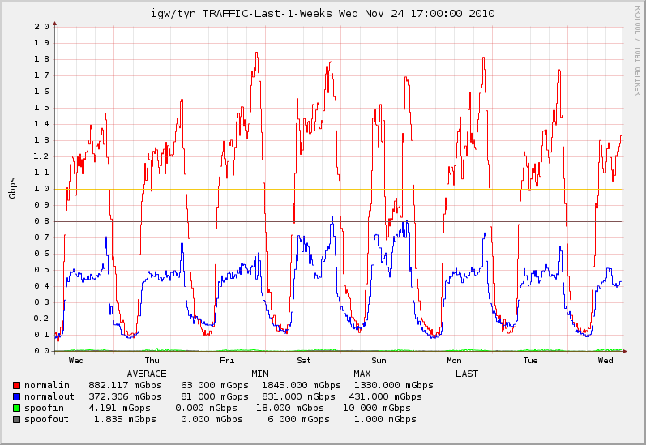
 | 校园网本周流量图 | 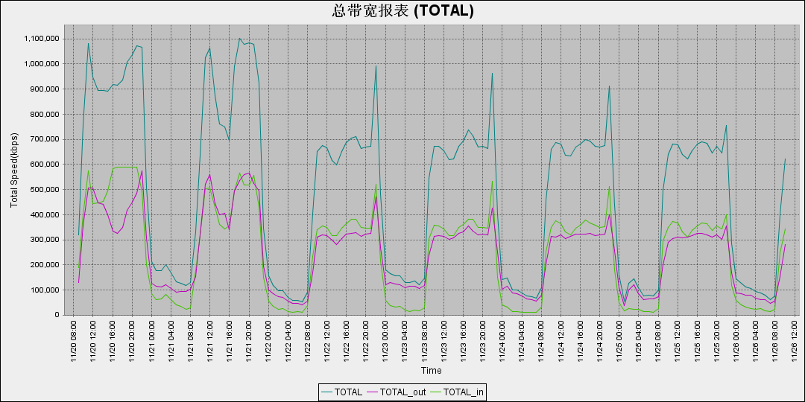
服务器运行
 | 服务器本周运行情况 | 校园网DNS服务器运行正常  校园网网通出口网关运行正常  WEB服务网通镜像运行正常  WEB服务器运行正常  IPv6 WWW服务器运行正常  IPv6 DNS服务器运行正常  IPv6网管服务器运行正常  杀毒软件服务器运行正常  短信监控服务器运行正常
建设改造
 | 网络建设 | 节能项目服务器入网
邮件系统
 | 网络层  统计 | 系统网络连接数: 67496 次  正常连接数: 45626 次 67.6%  拦截连接数: 21870 次 32.4%
 | 应用层  统计 | 系统总收邮件: 44076 封  正常邮件: 3747 封 大小: 1860.0MB 8.5%  被截邮件: 40329 封 大小: 447.0MB 91.5%  病毒邮件: 0 封 大小: 0.0KB  垃圾邮件: 31956 封 大小: 407.7MB  其他邮件: 8373 封 大小: 39.3MB
 |  | 综合拦截率: 94.45%
CNGI建设
 | 系统实施 | 中区教学主楼无线试验网络已开通
网站安全
 |  | 本周网络运行安全正常，各网站无安全事故

编辑：闫华
审核：杨静

信息化管理与建设中心
2010-11-29

